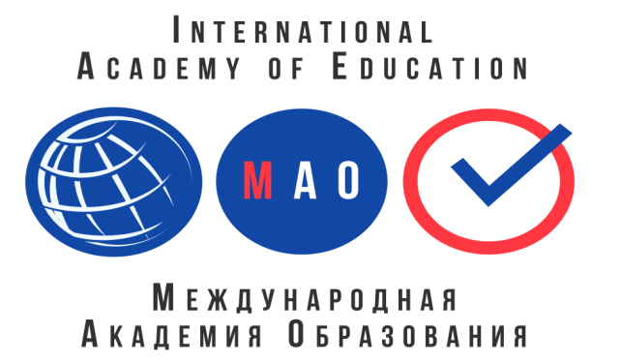
ПОЛОЖЕНИЕ О ВСЕРОССИЙСКОМ ТВОРЧЕСКОМ КОНКУРСЕ ПО ПРАВИЛАМ ДОРОЖНОГО ДВИЖЕНИЯ

«ДОРОГА БЕЗ ОПАСНОСТИ»

Утверждаю
Генеральный директор
«Международная академия образования»
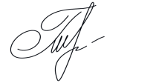
Гюмюшлю М.А.

Организатором конкурса выступает МЕЖДУНАРОДНАЯ АКАДЕМИЯ ОБРАЗОВАНИЯ (INTERNATIONAL ACADEMY OF EDUCATION)
Лицензия на образовательную деятельность № Л035-01298-77/00640662
Свидетельство о регистрации СМИ: серия Эл № ФС77-85366

СРОК ПОЛУЧЕНИЯ ДИПЛОМА: конкурс проводится бессрочно, дипломы отправляются в течение 2 рабочих дней после получения вашей работы.

ЦЕЛИ КОНКУРСА:
• привлечения внимания детей, родителей и педагогов к вопросу безопасного поведения на дороге
• развитие творчества у детей и педагогов.

УЧАСТНИКИ КОНКУРСА:
Принять участие в конкурсе могут дети и педагогические работники любых образовательных учреждений: дошкольных образовательных учреждений, общеобразовательных учреждений (школ, гимназий, лицеев и др.), учреждений средне – специального и высшего образования (училищ, техникумов, колледжей, высших учебных заведений), коррекционных учреждений, учреждений дополнительного образования.

НОМИНАЦИИ КОНКУРСА И ТРЕБОВАНИЯ К КОНКУРСНЫМ РАБОТАМ:
Для педагогов:
На конкурс принимаются: рисунки, поделки, фото, методические разработки (конспекты, сценарии, программы, игры и пособия, мастер – классы, презентации, статьи, письменные консультации по правилам безопасного поведения, сюжетно – ролевые игры, уголки безопасности, родительские собрания и т.д. по теме конкурса)

Для детей:
На конкурс принимаются: рисунки, поделки, фото, кроссворды и т.д. по теме конкурса

Участник конкурса оформляет работу по своему усмотрению.

НАГРАЖДЕНИЕ
- По итогам конкурса все участники получают дипломы 1,2 или 3 степени. Если участник ребёнок, то в дипломе указывается ФИО педагога, который подготовил ребёнка
- Все дипломы имеют номер и могут использоваться для аттестации
- Рассылка дипломов осуществляется в электронном виде на адрес электронной почты, указанный в заявке на участие в фестивале, в течение 2 рабочих дней после получения вашей работы. Если через 2 рабочих дня после отправки конкурсных материалов диплом не пришел к вам на почту, проверьте папку спам и напишите нам письмо с указанием ФИО участника.

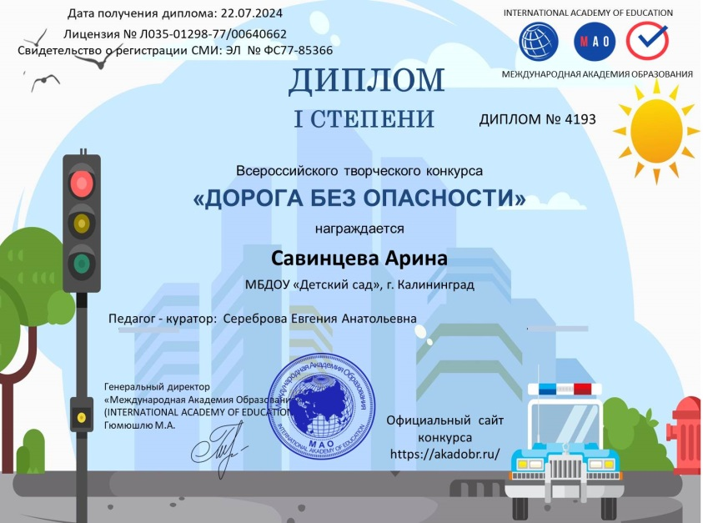
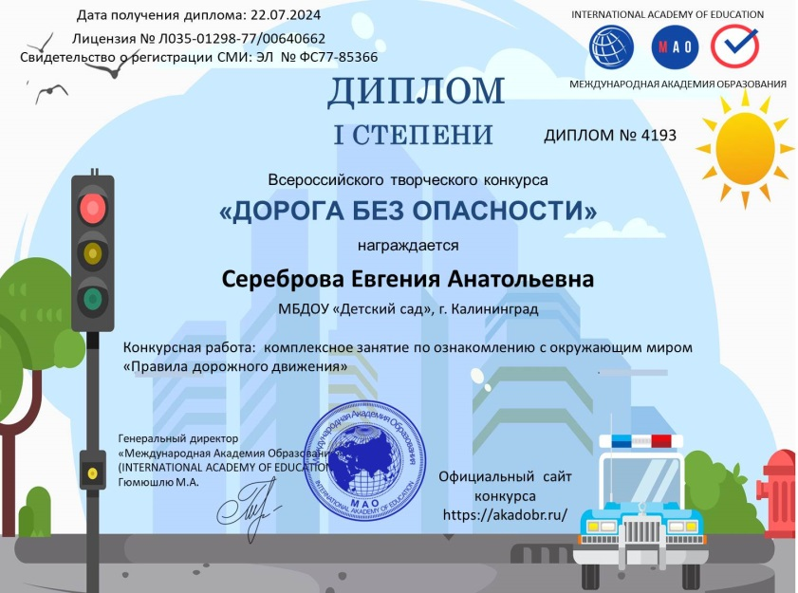

ПОРЯДОК УЧАСТИЯ В КОНКУРСЕ
Для участия в конкурсе необходимо направить на электронную почту ak.obr@yandex.ru
- Заявку на участие в конкурсе.
- Материалы конкурса
- Копию квитанции об оплате. Орг взнос за участие в конкурсе 180 рублей (участник производит оплату безналичным перечислением в российских рублях на счет или карту). Оплата производится за каждого автора и за каждую конкурсную работу.
Оплата производится в день отправки материалов.

Материалы принимаются в электронном варианте по электронной почте ak.obr@yandex.ru с пометкой «ДОРОГА БЕЗ ОПАСНОСТИ» (тема письма)

Заявка участника всероссийского творческого конкурса

«ДОРОГА БЕЗ ОПАСНОСТИ» (участник – ребёнок)

ВНИМАНИЕ! Все данные из заявки копируются в ваш диплом, заполняйте заявку правильно

Исправление ошибок в дипломах 70 рублей Заполняя заявку, вы даете согласие на обработку персональных данных
Участник - ребёнок
Фамилия, имя участника
Наименование Вашей организации,
город (населенный пункт)
ФИО педагога - куратора
Электронный адрес для отправки диплома

Заявка участника всероссийского творческого конкурса

«ДОРОГА БЕЗ ОПАСНОСТИ» (участник - педагог)

ВНИМАНИЕ! Все данные из заявки копируются в ваш диплом, заполняйте заявку правильно

Исправление ошибок в дипломах 70 рублей Заполняя заявку, вы даете согласие на обработку персональных данных
Участник - педагог
Фамилия, имя, отчество участника
Наименование Вашей организации,
город (населенный пункт)
Название конкурсной работы
Электронный адрес для отправки диплома
Телефон мобильный
Заявка участника направляется в электронном виде вместе с материалами и копией квитанции об оплате организационного взноса по электронной почте ak.obr@yandex.ru

Официальный сайт конкурса https://akadobr.ru/
Страница в контакте: https://vk.com/id835027362
Сообщество в контакте: https://vk.com/int_academy_edu
Также вы можете опубликовать свою работу в сообществе в контакте https://vk.com/int_academy_edu

Платежные реквизиты для оплаты организационного взноса:
Оплата производится в день отправки материалов.
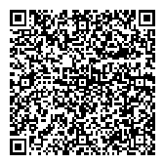
Для оплаты по QR коду нужно зайти в мобильное приложение банка
Получатель платежа: ИП Гюмюшлю Мария Александровна
ИНН/ КПП 595700140677
Расчетный счет № 4080 2810 7000 0404 8701
Банк: АО «ТИНЬКОФФ БАНК»
БИК: 044525974
Корреспондентский счет: 3010 1810 1452 5000 0974

Назначение платежа: «ДОРОГА БЕЗ ОПАСНОСТИ»

Также оплату можно произвести на карту банка
на карту Сбербанка 4276 4900 1859 6249
на карту Тинькофф 2200 7001 7052 3673
на карту Альфа банк 2200 1509 8927 3187

В назначении платежа указать «ДОРОГА БЕЗ ОПАСНОСТИ»

  Извещение
  Кассир
  Форма № ПД-4
  ИП Гюмюшлю Мария Александровна
  (наименование получателя платежа)
    595700140677
    4 | 0 | 8 | 0 | 2 | 8 | 1 | 0 | 7 | 0 | 0 | 0 | 0 | 4 | 0 | 4 | 8 | 7 | 0 | 1
  (ИНН/КПП получателя платежа) |  | (номер счета получателя платежа)
  в | АО «ТБАНК» | БИК
    0 | 4 | 4 | 5 | 2 | 5 | 9 | 7 | 4
   | (наименование банка получателя платежа)
  Номер кор./сч. банка получателя платежа
    3 | 0 | 1 | 0 | 1 | 8 | 1 | 0 | 1 | 4 | 5 | 2 | 5 | 0 | 0 | 0 | 0 | 9 | 7 | 4
  «ДОРОГА БЕЗ ОПАСНОСТИ»
  (назначение платежа)
  Ф.И.О плательщика
  Адрес плательщика
  Сумма платежа |  | руб.
  Дата « |  | » |  | 20 |  | г.
  С условиями приема указанной в платежном документе суммы, в т.ч. с суммой взимаемой платы за услуги банка, ознакомлен и согласен.
  Подпись плательщика
Квитанция  Кассир
  ИП Гюмюшлю Мария Александровна
  (наименование получателя платежа)
    595700140677
    4 | 0 | 8 | 0 | 2 | 8 | 1 | 0 | 7 | 0 | 0 | 0 | 0 | 4 | 0 | 4 | 8 | 7 | 0 | 1
  (ИНН/КПП получателя платежа) |  | (номер счета получателя платежа)
  в | АО «Т БАНК» | БИК
    0 | 4 | 4 | 5 | 2 | 5 | 9 | 7 | 4
   | (наименование банка получателя платежа)
  Номер кор./сч. банка получателя платежа
    3 | 0 | 1 | 0 | 1 | 8 | 1 | 0 | 1 | 4 | 5 | 2 | 5 | 0 | 0 | 0 | 0 | 9 | 7 | 4
  «ДОРОГА БЕЗ ОПАСНОСТИ»
  (назначение платежа)
  Ф.И.О плательщика
  Адрес плательщика
  Сумма платежа |  | руб.
  Дата « |  | » |  | 20 |  | г.
  С условиями приема указанной в платежном документе суммы, в т.ч. с суммой взимаемой платы за услуги банка, ознакомлен и согласен.
  Подпись плательщика

